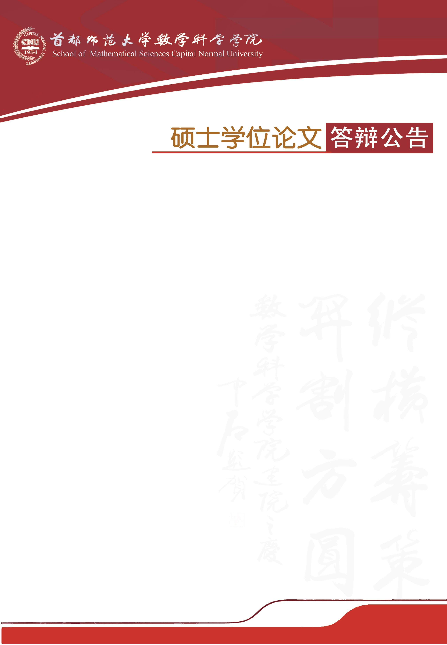

学科专业：基础数学

答辩时间：2019年5月23日（星期四）10:30开始

答辩地点：首都师范大学教二楼711教室

答辩委员会主席：吴 可 教 授（首都师范大学）

答辩委员会成员：王 安 教 授（首都师范大学）

邓富声 教 授（中国科学院大学）

|  |  |  |
| --- | --- | --- |
| **答辩人** | **论文题目** | **指导教师** |
| 王苗苗 | 关于Bergman度量的L^2上同调消没定理 | 张利友 教 授 |